CLIENT SERVER SISTEM INFORMASI AKTIVITAS PENJUALAN UKM PARTNER CLOTH

Setyo Budi Hartonoˡ, Muhammad Ahsinun Niam²
setyo_budi_hartono@walisongo.ac.id

ABSTRAK
Rancangan pengembangan sistem informasi yang efisien dan efektif pada aktivitas penjualan UKM Partner Cloth bertujuan untuk menggantikan pencatatan yang masih manual. Sistem ini akan diaplikasikan dalam proses pencatatan akuntansi dengan menggunakan basis client server. Sedangkan, pengembangan sistem informasi ini dilakukan dengan menggunkan metode R&D. Dalam perangkat lunak ini, data-data penjualan, pembelian, penerimaan kas, pengeluaran kas, dan persediaan akan diolah dan akan memberikan informasi keuntungan UKM. Dengan hasil output berupa laporan keuangan seperti laporan stok gudang, laporan pembelian, laporan penjualan, laporan pengeluaran kas, dan laporan pemasukan kas, maka UKM tidak perlu melakukan pencatatan secara manual untuk mengetahui semua record penjualan perbulanannya. Dan akhirnya, sistem informasi ini dapat berguna dan diterapkan dalam UKM yang lainnya.

Kata Kunci: sistem informasi, aktivitas penjualan, dan client server

ABSTRACT
The design of an efficient and effective information system development in UKM Partner Cloth sales activities aims to replace the manual recording. This system will be applied in the process of recording accounting using a client server base. Meanwhile, the development of this information system is done by using the R&D method. In this software, data on sales, purchases, cash receipts, cash disbursements, and inventories will be processed and will provide information on the benefits of SMEs. With outputs in the form of financial reports such as warehouse stock reports, purchase reports, sales reports, cash disbursement reports, and cash income reports, SMEs do not need to manually record all their monthly sales records. And finally, this information system can be useful and applied in other SMEs.

Keywords: information systems, sales activity, and client servers

PENDAHULUAN
Permasalahan utama pada penerapan manajemen strategis adalah menghubungkan antara pengelolaan manusia pada peran dan tujuan strategis organisasi sebagai ukuran performance pada inovasi dan fleksibilitas untuk tujuan organisasi (Kalangi, 2015). Pada saat ini, UKM dituntut untuk selalu bekerja dengan cepat dan tepat dalam mengembangkan semua usahanya (Pujianto, 2012). Untuk menjawab semua tantangan tersebut, maka UKM sangat membutuhkan berbagai teknologi yang dapat membantu dalam proses operasionalnya (Anthony et al., 2017). Salah satu teknologi yang dibutuhkan UKM sekarang ini adalah pada pencatatan akuntansi pada usahanya (Safitri & Saifudin, 2018). Sistem informasi disini nantinya akan dimaksudkan untuk mengatasi masalah proses pencatatan yang akan digantikan dengan software. Selanjutnya dengan keluaran dari sistem informasi tersebut maka para pelaku UKM bisa mengambil keputusan keuangan dengan tepat tanpa harus memikirkan pencatatan pada usahanya.
Pemikiran dalam perancangan sistem informasi ini, terutama berkaitan dengan lalu lintas penjualan UKM. Dimana banyak dari pelaku UKM tidak menyadari banyak melakukan kesalahan pencatatan yang akan berdampak pada cost yang dibebankan. Pelaku UKM sering beranggapan, laporan keuangan adalah sebuah masalah, karena mereka menilai membuat laporan keuangan adalah hal yang sangat sulit dan hanya diperuntukkan bagi perusahaan-perusahaan besar saja (Sembiring & Elisabeth, 2018). Selain itu, minimnya ilmu pengetahuan yang mereka miliki tentang sistem pencatatan merupakan salah satu kendala terbesar bagi informasi keuangan UKM untuk mengambil keputusan. Sehingga dengan tidak tercukupnya informasi-informasi keuangan ini, mereka salah dalam menentukan kebijakan-kebijakan dalam menjalankan usaha mereka.

KAJIAN PUSTAKA
Sistem Informasi Akuntansi
Mulyadi (2016), tekhnologi dikembangkan melalui data-data keuangan dengan menjalankan model agar mudah untuk diaksesdengan menghasilkan informasi pada pengendalian sebuah sistem. Untuk menjalankan sistem diperlukan piranti lunak dan juga piranti keras dalam sebuah jaringan sistem yang baik, seperti LAN, WAN, maupun sistem telekomunikasi dengan basis traansfer data (Supriyadi & Gartina, 2007). Hal ini dimaksudkan untuk menjamin efisiensi dan efektifitas sistem tersebut agar bejalan sesuai dengan tujuan pengembangan pada sistem(Sudarsana, 2018).
Hanif (2007), karakteristik sistem seperti: boundary, environment, input, ounput, component, interface, dan storage harus saling berhubungan dan saling berinteraksi diantara informasi-informasi sebagai bahan dalam keputusan (Andi, 2003). Sebuah sistem yang berisi informasi yang berkaitan dengan akuntansi difungsikan untuk mencatat (keeping track) tentang transaksi atau peristiwa keuangan sebuah organisasi dan melaporkan aktivitas keuangan tersbut kepada stakeholder (Tunggal, 1992). Sedangkan sistemnya dijalankan oleh orang-orang serta intellectual resource yang menangani data-data transaksi yang terjadi dalam organisasi tersebut.

Aktivitas Penjualan
Sistem Informasi Penjualan
Terdapat dua tipe penjualan: tunai dan kredit, penjualan tunai pencatatannya dengan mendebet kas dan mengkredit penjualan. Sedangkan untuk penjualan kredit akan dicatat pada piutang dikolom debet, serta penjualan pada kolom kredit. Dalam sistem akuntansi penjualan secara kredit diserahkan pada bagian piutang dengan kartu piutang sebagai bukti transaksinya. Kemudian bagian penjurnalan akan melakukan pencatatan piutang sebagai kejadian penjualan, serta pada bagian persedian melakukan pencatatan untuk stok barang yang masih tersedia. (Mulyadi, 2016). Dengan begitu alir transaksi penjualan dapat dicatat dan nantinya akan dibuat sistemnya.

Sistem Informasi Pembelian
Nilai keseluruhan pembelian yang dilakukan yang dilakukan perusahaan selama satu periode akuntansi akan digunakan dalam mengakumulasi semua biaya pokok yang dikeluarkan dalam penjualan di akhir periode akuntansi (Sasonko dkk, 2011). Sadeli (2000), semua barang dagang yang dibeli perusahaan, dianggap untuk sementara sebagaipengurang modal (ouner equity) sehingga perkiraan pembelian (purchase) didebet. Apabila barang itu dijual, harga penjualannya dianggap sebagai suatu tambahan modal. Ketika barang dan bahan baku yang dipesan telah diterima, maka barang dan bahan baku tersebut diserahkan ke bagian yang membuat permintaan pembelian (TMBook, 2017).
Sistem Penerimaan Kas
Penerimaan kas di dapat dengan cara perusahaan melakukan penjualan secra tunai, atau pembayaran dilakukan terlebih dahulu sebelum barang diserahkan. Ketika pembeli sudah melakukan pembayaran, maka pihak perusahaan akan melakukan pencatatan pada setiap transaksi penjualan (Mulyadi, 2016).
Sistem Pengeluaran Kas
Kas yang dikeluarkan oleh perusahaan dengan menggunakan cek atau uang giral lainnya. Hal ini dilakukan oleh perusahaan karena jumlah transaksi yang biasnya kecil, dan bisa dilakukan melalui uang yang berada dalam kas dengan menggunakan dua metode: sistem saldo dana berfluktuasi dan juga sistem imprest (Mulyadi, 2016).
Sistem Persediaan
Perusahaan-perusahaan yang menjalankan proses produksinya dari persediaan bahan baku, persediaan bahan penolong, persediaan dan persediaan overload pabrik yang diolah menjadi bahan dalam proses, kemudian diolah lagi menjadi bahan jadi. Pada perusahaan dagang, sistem persediaannya hanya terdapat satu jenis yaitu persediaan barang dagang atau barang yang berasal dari pemasok yang akan diakui menjadi persediaan untuk dijual kembali. Pengakuan persediaan dalam perusahaan manufaktur atau lebih dikenal sebagai beban pokok produksi terjadi di dalam departemen produksi saat menghasilkan unit barang. Barang-barang yang dihgasilkan merupakan percampuran fix cost dengan variable cost yang ada di dalam biaya bahan baku, biaya tenaka kerja, dan biaya overload. Selanjutnya, barang jadi tersebut akan dipindahkan dalam gudang dengan pengakuan sebagai persediaan (Mulyadi, 2016).

Client Server
Syafrizal (2005) mengungkapkan client server adalah kesatuan yang terdiri dri dua atau lebih perangkat yang terhubung dan bekomunikasi sesuai dengan tugasnya masing-masing. Satu perangkat berkerja sebagai server yang artinya perangkat tersebut merupakan perangkat yang isinya data pusat sedangkan perangkat yang lainnya bertugas menjadi client.
- Server File: berfungsi dalam memberikan pelayanan bagi pengolahan file.
- Server Print: berfungsi dalam memberikan pelayanan pencetakan.
- Server Database: berfungsi dalam pemprosesan fungsional database untuk menjadikan mesin pada stasiun lain dalam meminta pelayanan.
- Memproses Informasi Dokumen: berfungsi dalam menjalankan pelayanan sebagai fungsi penyimmpanan, mengelola, dan memungut data
METODE PENELITIAN
Metode
Metode penelitian ini menggunakan perancangan atau pengembangan pada bangunan suatu sebuah sistem informasi akan selalu mengacu pada research and development model (Gall & Borg,1983) yaitu:
- Research and information collecting. Dalam merancang sistem informasi pencatatan aktivitas penjualan, maka literasi mengenai aktivitas penjualan (persediaan, pengeluaran kas, penerimaan kas, pembelian, penjualan) menjadi kerangka penting dalam menyusun dan mengembangkan sistem.
- Planning, merancang mekanisme pencatatan aktivitas penculan dengan mengetahui pokok permasalahan dan alur pencatatan dan prototype.
- Develop preliminary form of product, merumuskan flowcart dari hasil perencanaan tentang sistem aktivitas penjualan yang akan dikembangkan oleh UKM Partner Cloth.
- Preliminary field testing, uji coba awal sistem informasi sebelun diterapkan pada objek sistem melalui serangkaian tes untuk menguji tingkat error dari sistem informasi.
- Main product revision, revisi sistem informasi yang dikembangkan karena ditemukannya error pada program tersebut.
- Main field testing, penerapan sistem informasi di lapangan dengan target program dapat berjalan dengan baik.
Dibanwah ini disajikan gambar mengenai bangunan sistem dari rangkaian software yang akan dibuat:
Gambar 1: Bangunan Sistem
Penerapan Aplikasi ke UKM dagang
Pengujian fitur Aplikasi
Identifikasi Aktivitas penjualan pada UKM dagang
Perancangan Sistem Penjualan
Kondisi Usaha
Mikro-kebawah

Sumber: dikembangkan pada penelitian ini

Sistem Analisis Data dan Tekhnik Pengujian
sistem analisis dengan data deskriptif kualitatif, rangkaian yang digunakan untuk mengurai masalah serta mendiskripsikan kondisi yang sebenarnya (Soejono, 1999), pengujian menggunakan metode Blackbox:
Tabel 1: Tabel Pengujian Fungsi Menu
Login | Mengirimkan Username, password dan memeriksa username dan password. | Penambahan pemasukan kas | Mengirim data penambahan kas ke database, dari proses penambahan pada sisi kas
Editing profil | Memperbarui profil admin dan mengirim data profil pembaharuan ke database. | Pengeluaran kas | Menampilkan data pengeluaran kas dari aktifitas non pembelian
Kas | Menampilkan real cash (uang kas yang sebenarnya) yang dimiliki perusahaan | Penambahan pengeluaran kas | Mengirim data pengeluaran kas ke database dan pengurangan pada kas perusahaan
Stok Gudang | Menampilkan stok barang dagang yang masih dimilki perusahaan | Laporan Perusahaan | Menampilkan semua laporan : lap. stok Gudang, lap. pembelian, lap. penjualan, lap. pengeluaran kas, dan lap. pemasukan kas
Editing stok gudang | Merubah stok Gudang maupun mengentri stok kemudian dikirim ke database. | Proses cetak laporan | Menampilkan dan mengkonfersi laporan kebentuk pdf yang bisa di download oleh pengguna
Penjualan | Menampilkan data penjualan yang dilakukan perusahaan berdasarkan tanggal transaksi. | Ayat dan hadist tentang berdagang | Menampilkan ayat dan hadis yang berhubungan dengan aktifitas penjualan atau perniagaan
Penambahan penjualan | Menambahkan data penjualan dan mengirim data penambahan penjualan ke database, proses ini mempengaruhi stok Gudang dan penambahan Kas. | Penambahan Member | Menampilkan data member termasuk username dan password
Pembelian | Menampilkan data pembelian yang dilakukan perusahaan berdasarkan tanggal kejadian. | List member | Menampilkan semua member yang terdaftar
Penambahan pembelian | Proses tambah data pembelian dan mengirim data pembelian ke database, dan mempengaruhi kas dan stok. | Logout | Menghapus session dan kembali kehalaman login
Pemasukan kas | Menampilkan data pemasukan kas dari aktifitas non penjualan.
Sumber: dikembangkan pada penelitian ini

HASIL PENELITIAN DAN PEMBAHASAN
Pengembangan Sistem Informasi
ERD (Entity RelationshipDiagram)
Entity relationship diagram adalah pemamparan mengenai korelasi operasional reseller saat menjual dagangan, kemudian di alokasikan ke kas UKM Partner Cloth
Gambar 2: Entity Relationship Diagram
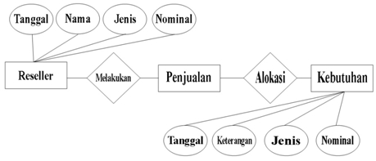
Sumber: dikembangkan pada penelitian ini
Diagram Konteks (Context Diagram)
Sebuah diagram yang menjelaskan tentang operasional pada kondisi sebuah sistem. Diagram konteks adalah diagram yang paling tinggi pada semua diagram dalam sebuah sistem dan sering dikenal dengan diagram aliran data yang berfungsi memberikan penjelasan pada sistem secara keseluruhan. Di bawah ini digambarkan diagram konteks dalam sistem penjualan UKM Partner Cloth.

Gambar 4: Context Diagram
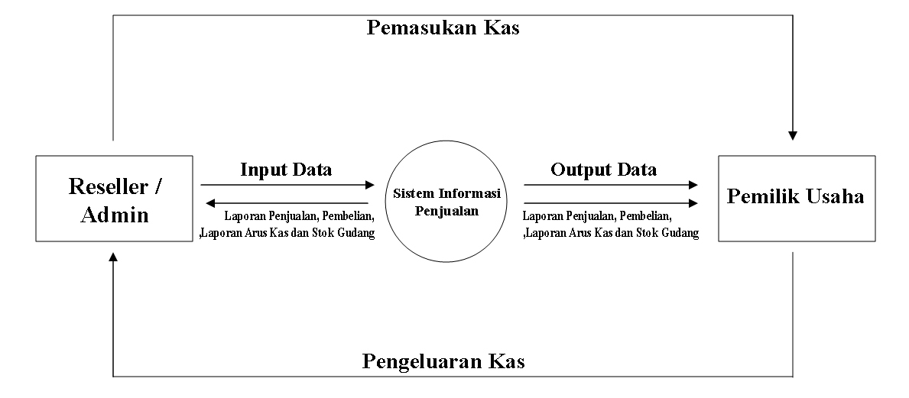 Sumber: dikembangkan pada penelitian ini

Diagram Level Nol
Diagram yang bisa menjelaskan operasional data diagram, dimana informasinya akan memberikan sistem yang dirancang secara keseluruhan.

Gambar 5: Diagram Level Nol
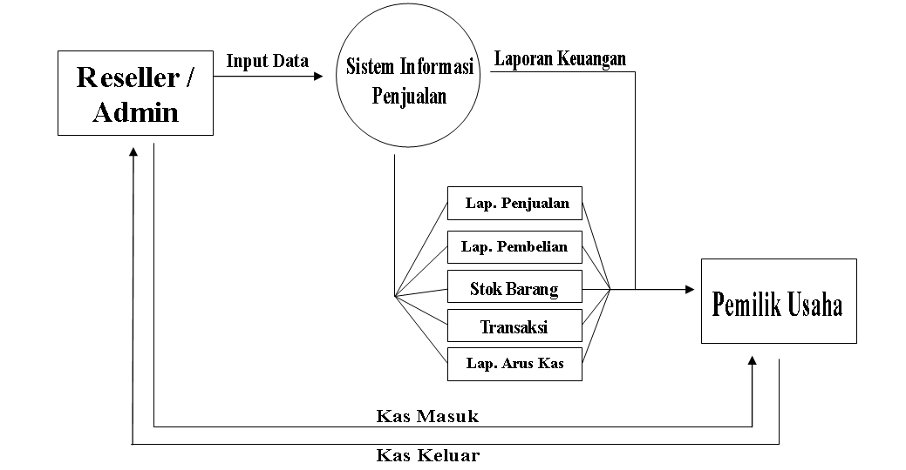
Sumber: dikembangkan pada penelitian ini

DFD Level 1 (Penjualan)
Proses operasionla dari pengelolaan data yang berkaitan dengan penjualan UKM Partner Cloth. Hal ini akan mempengaruhi penambahan kas dan pengurangan barang dagang.
Gambar 7: DFD Level 1 (Penjualan)
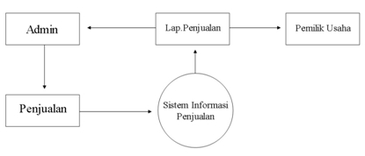
Sumber: dikembangkan pada penelitian ini

DFD Level 1 (Pembelian)
Dalam DFD ini akan dimuat proses pengelolaan data pembelian UKM Partner Cloth. Pada tahap ini, akan diproses pada kas yang berkurang dan juga persediaan barang dagang yang bertambah.
Gambar 8: DFD Level 1 (Pembelian)
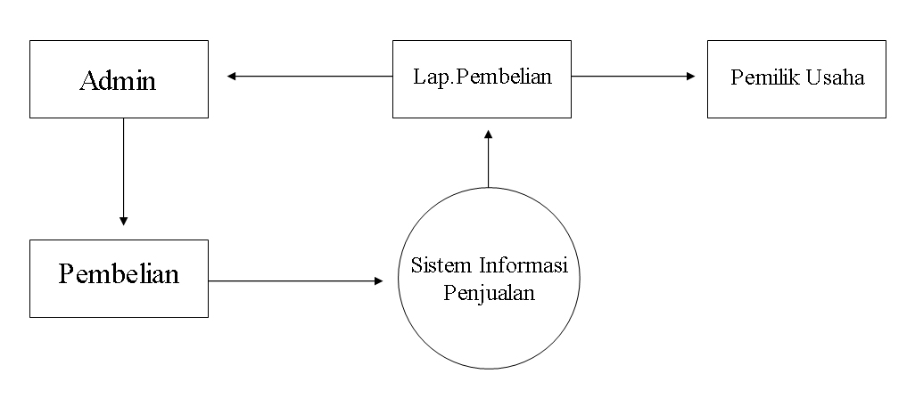
Sumber: Sistem keuangan Partner Cloth

DFD Level 1 (Arus Kas)
Pada level DFD data akan mulai proses pengolahan yang berhubungan dengan arus kas yang masuk maupun yang keluar UKM Partner Cloth. Arus kas yang masuk akan mempengaruhi penambahan modal bagi pemilik ataupun investor dan penjualan yang berasal dari luar. Biaya transport, pengiriman barang akan mempengaruhi pengeluaran kas.
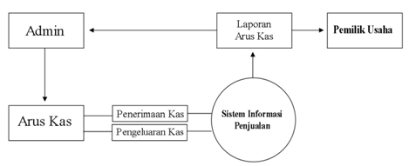
Gambar 9: DFD Level 1 (Arus Kas)

Sumber: dikembangkan pada penelitian ini
Diagram Alur (Flow Chart) Proses Kinerja Sistem
Tahapan berikutnya adalah mendisain rancangan diagram proses UKM Partner Cloth. Hal ini dilakukan setelah rancangan diagram kontek yang terperinci diselesaikan dengan DFD level 1, yang dalam hal ini adalah berkaitan dengan subprosesnya.
Gambar 10: Proses Login Sistem Gambar11: Proses Pencatatan Penjualan
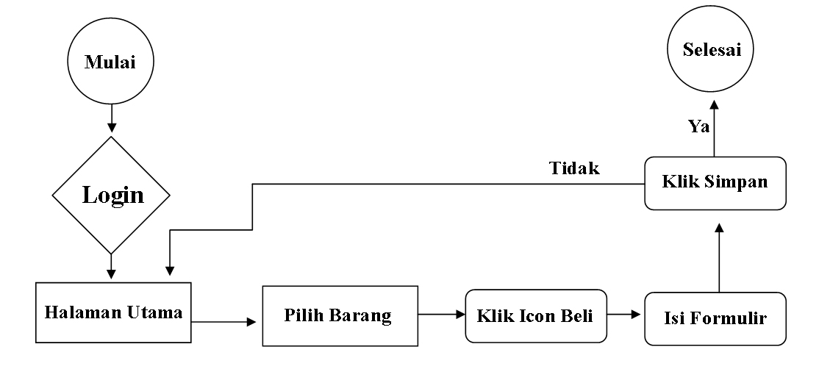
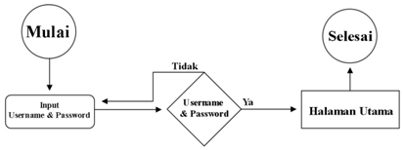

Sumber: dikembangkan pada penelitian ini Sumber: dikembangkan pada penelitian ini

Gambar 12: Proses Pencatatan Pembelian dan Pengurangan Stok

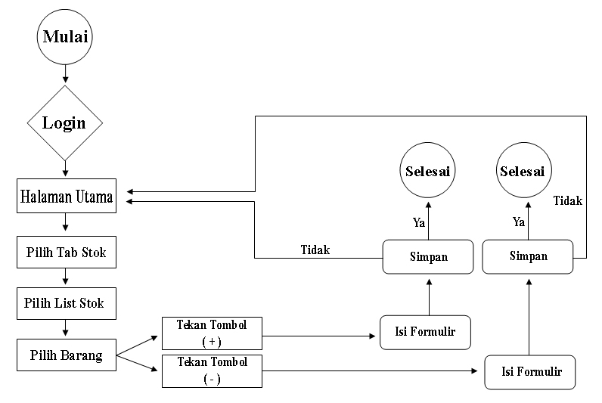
Sumber: dikembangkan pada penelitian ini

Gambar 13: Proses Penambahan Member Gambar 14. Proses Pencatatan Arus Kas
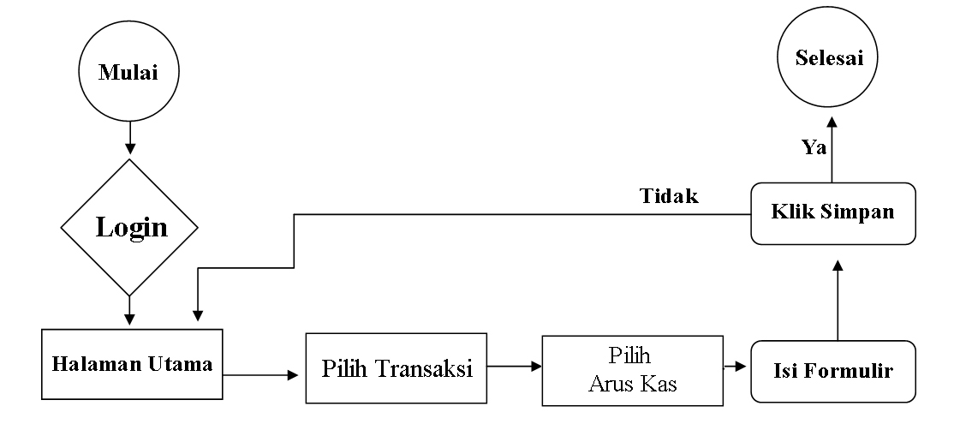
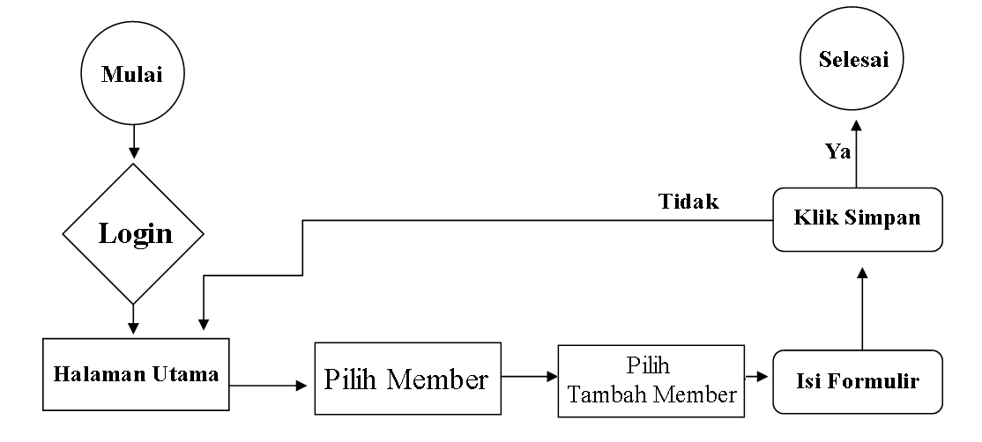
Sumber: dikembangkan pada penelitian ini Sumber: dikembangkan pada penelitian ini
Gambar 15: Proses Penambahan Item Stok Gambar 16: Proses Ganti Pasword
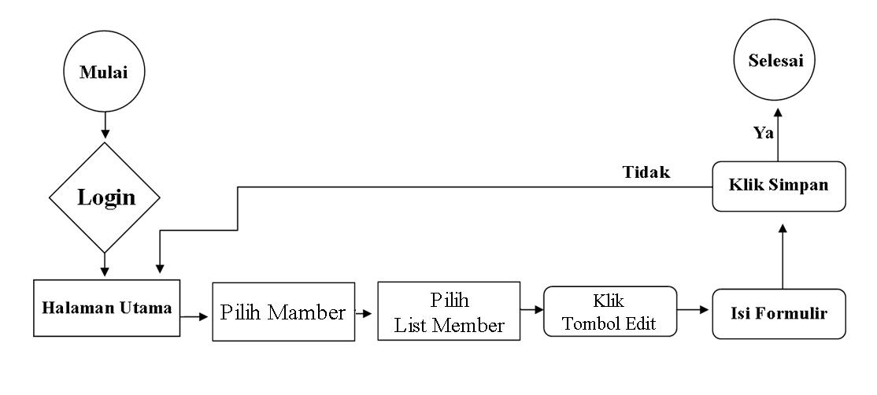
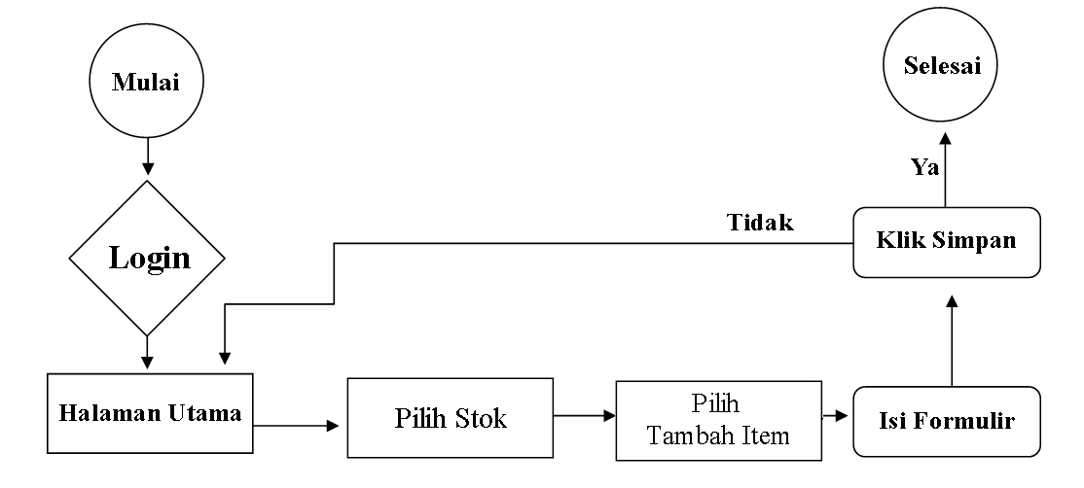

Sumber: dikembangkan pada penelitian ini Sumber: dikembangkan pada penelitian ini

Pemodelan Interface
Level ini akan dibahas tentang susunan menu sistemnya, dimana tampilan pada desainnya telah diselesaikan. Hal ini dimaksudkan untuk memudahkan penggunaan pada pengelompokkan kebutuhan UKM Partner Cloth
Gambar 17: Diagram Menu
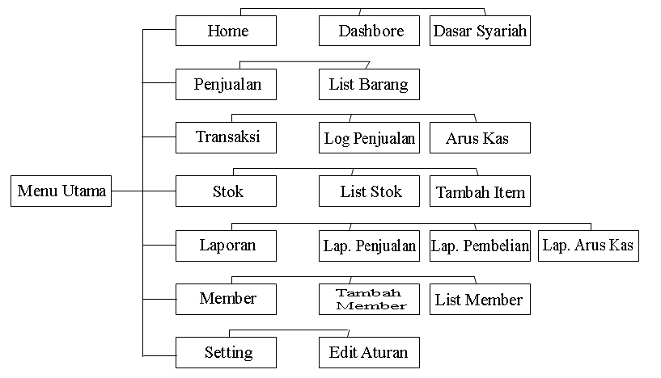
Sumber: dikembangkan pada penelitian ini

Desain Tampilan Sistem
Gambar 18: Form Login
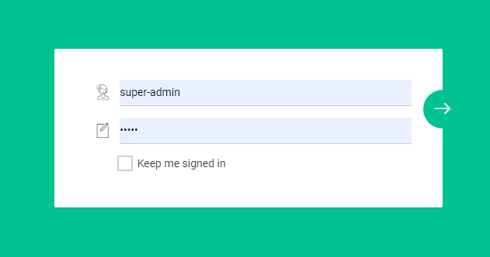
Sumber: Sistem keuangan Partner Cloth
Gambar 19: Tampilan Menu Utama Sistem
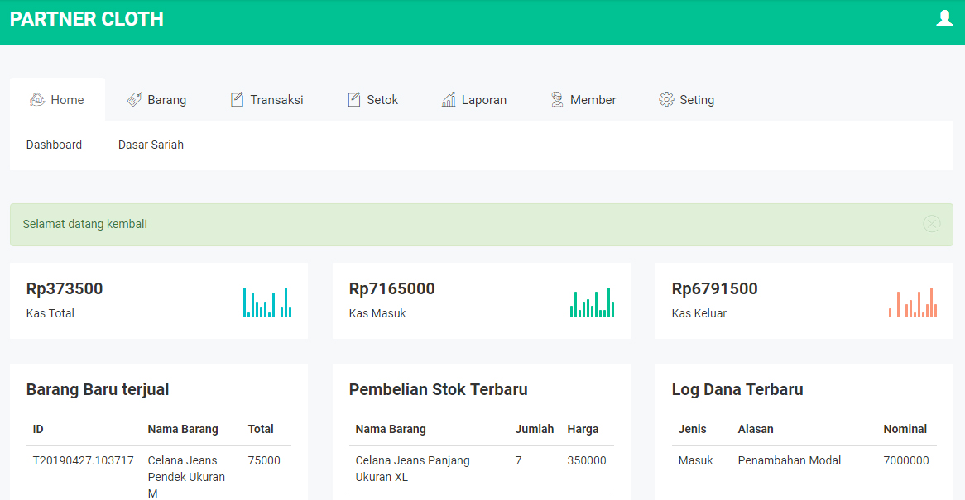

Sumber: Sistem keuangan Partner Cloth

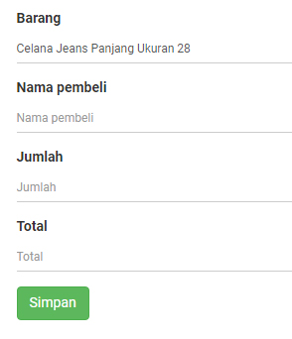
Gambar 20: Tampilan Form Penjualan Gambar 21: Pembelian Stok
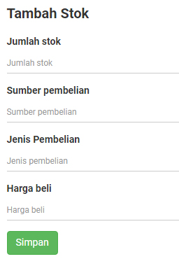

Sumber: Sistem keuangan Partner Cloth Sumber: Sistem keuangan Partner Cloth

Gambar 22: Tampilan Laporan Penjualan
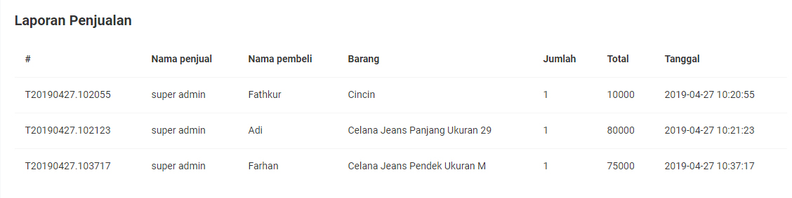
Sumber: Sistem keuangan Partner Cloth
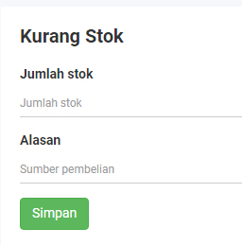
Gambar 23: Pengurangan Stok Gambar 24: Tampilan Form Arus Kas
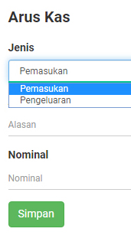

Sumber: Sistem keuangan Partner Cloth Sumber: Sistem keuangan Partner Cloth

Gambar 25: Tampilan Laporan Pembelian atau Pengurangan Stok
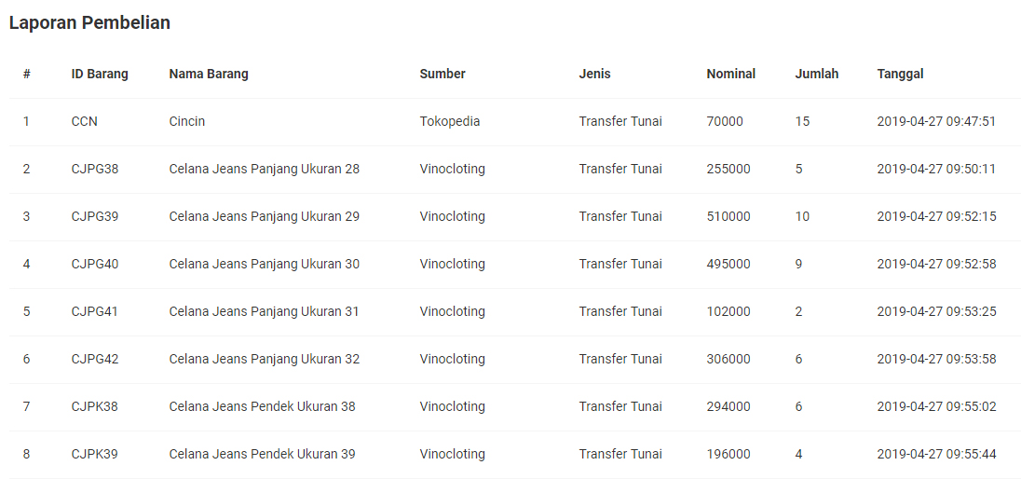
Sumber: Sistem keuangan Partner Cloth

Gambar 26: Tampilan Form Arus Kas
Sumber: Sistem keuangan Partner Cloth

Gambar 27: Tampilan Laporan Arus Kas
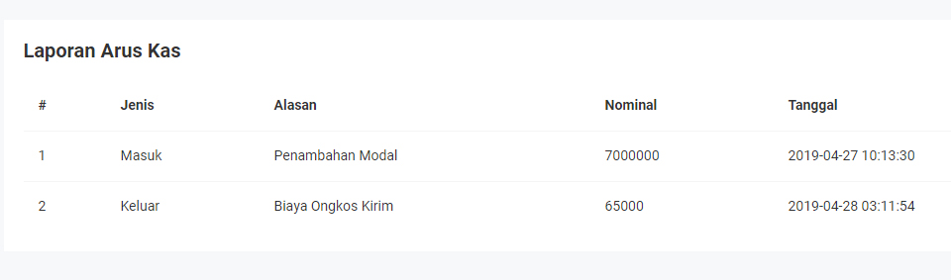
Sumber: Sistem keuangan Partner Cloth

Gambar 28: Tampilan Form Penambahan Member
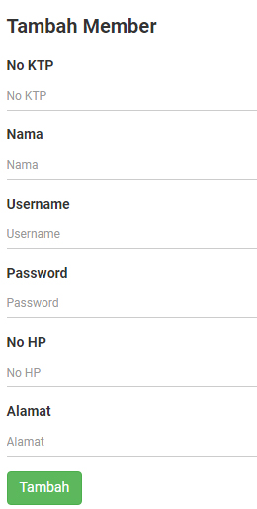
Sumber: Sistem keuangan Partner Cloth

Gambar 29: Tampilan Editing Data Member atau Ganti Password
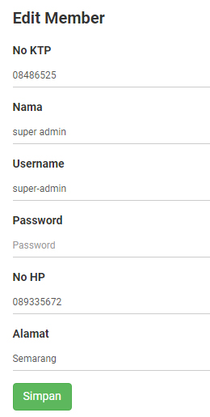
Sumber: Sistem keuangan Partner Cloth
Gambar 30: Tampilan Form Penambahan Stok Baru
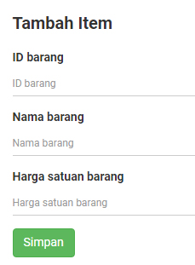
Sumber: Sistem keuangan Partner Cloth

Implementasi Sistem
Pada saat mengimplementasikan sistem, uji coba akan dilakukan oleh admin yaitu dari pemilik usaha sendiri. Tahapannya dilakukan mulai dari input sampai dengan output data. Rancangan ini menggunakan blackbox dengan review:
- Proses pemasukan data dalam form tidak terjadi masalah, hal ini dapat dilihat dari hasil data dalam sistem yang berjalan sesuai program.
- Pada level uji coba yang kedua (interface system), didapatkan hasil yang memuaskan. Hal ini dapat dilihat dari aspek tampilan yang sangat bagus, sehingga mudah untuk menjalankan sistemnya.
- Tahapan berikutnya adalah hasil dari output berupa informasi dari sistem. Keluaran informasinya sangat membantu dalam memberikan gambaran bagi pengambilan keputusan.
- Pada tahapan performance yang berkaitan dengan pemprosesan dalam sistem, value dalam sistem ini adalah operasionalnya sederhana dengan hasil yang diperoleh sangat komplek untuk menggantikan proses pencatatan yang masih bersifat manual.
- Secara keseluruhan dari urutan pengujian yang dilakukan baik dilihat dari sisi fitur-fiturnya, dari sisi kinerjanya, dari sisi hasilnya dapat dikatankan sangat membantu pencatatan UKM Partner Cloth dalam mengelola aktivitas penjualannya.
Sementara, ketika dilakukan interview dengan pihak UKM Partner Cloth hasilnya menunjukkan indikasi yang sangat positif. Dalam artian rancangan sistem ini berjalan sesuai yang diharapkan yaitu berjalan dengan efektif dan efisien dan tidak ada masalah setelah aplikasinya dipergunakan. Dalam penilaian ini, pemilik UKM Partner Cloth diminta untuk memberikan penilaiannya pada web tersebut, dengan perincihan sebagai berikut:
- Pada sisi visibilty memperoleh poin 9 dari 10, yang mengindikasikannya sesuai dengan konfigurasinya.
- Pada sisi koneksitas pemakaian web memperoleh poin 8 dari 10, dengan mengacu pada kemudahan aksesibilitasnya yaitu mampu terkoneksi dengan internet dimanapun dan kapanpun saja.
- Pada sisi keakuratan datanya mendapatkan poin 10 dari 10, atau sempurna. Dalam kondisi ini, sistem menjalankan fungsinya dengan baik mulai dari data yang masuk kemudian pemprosesan pada software hingga keluaran yang dihasilkan sesuai dengan algoritma yang ditanamkan dalam sistem tersebut.
- Pada sisi fungsional mendapatkan poin 7 daru 10, pada sisi ini penilaian dirasa masih baik karena fitur-fitur yang terdapat di dalam sistem tersebut bisa berjalan dengan baik, tetapi butuh beberapa maintenance.
- Pada sisi keandalan hanya memperoleh poin 6 dari 10, hal ini bisa dimaklumi karena software ini masih harus menyesuaikan dengan kebutuhan yang ada pada UKM Partner Cloth.
- Pada sisi keefisienan pemprograman memperoleh poin 8 dari 10, ada beberapa fitur yang masih disesuaikan karena belum semua kebutuhan dalam aktivitas penjualan UKM Partner Ccloth terakomudir, jadi masih dibutuhkan beberapa waktu lagi dalam hal penyempurnaan.
- Pada sisi kemudahan dalam operasional memperoleh poin 8 dari 10, yang artinya sistem mudah dijalankan.
- Dan dari segi integritas mendapatkan nilai 7 dari 10. Tingkat integritas dari web ini bagus karena konsisten seperti semua laporan (laporan penjualan, pembelian, arus kas) dimasukkan dalam menu “Laporan” dan yang lainnya.
Dengan memperhatikan aspek-aspek yang dijadikan indikator dalam menilai keefektifan dan keefisienan perancangan sistem, dengan hail perolehan poin rata-rata 8 dar10. Penilaian ini mengindikasikan rancangan sistem telah dibangun sesuai dengan ekspektasi dari pemilik UKM Partner Cloth. Ke depan, dari poin-poin yang masih kurang akan dilakukan penyempurnaan bagi sistem agar manfaat yang di dapat bisa lebih sempurna

SIMPULAN DAN SARAN
Berdasarkan pengujian dan penilaian tentang sistem informasi aktivitas penjualan ini, maka kesimpulannya adalah:
- Perancangan sistem informasi penjualan ini mampu mengakomodir kebutuhan pada pencatatan akuntansi penjualan dari UKM Partner Cloth. Pengujian yang dilakukan juga tidak mengindikasikan adanya masalah.
- Uji coba yang dilakukan pada metode blackbox menunjukkan sistem informasi bekerja dengan baik sesuai tujuan dari perancangan sistem aktivitas penjualan.
- Hasil pengujian menunjukan tingkat keefektifan sistem yang terlihat dari tidak ditemukannya error dalam menjalakan program. Sedangkan hasil penilaian menunjukkan keefisiensian sistem yang mendapatkan rata-rata nilai 8 dari 10.
Sedangkan saran pengembangan yang bisa digunakan dalam sistem informasi ini adalah:
- Aplikasi pada pengembangan sistem informasi berikutnya lebih mudah untuk dioperasionalkan, mengingat sumber daya UKM yang tidak semuanya nyaman dengan penggunaan sistem.
- Pengembangan sistem informasi ini agar bisa diterapkan dalam sistem android, sehingga UKM dapat mengakses informasi usahanya dengan mudah untuk dapat bersaing di era revolusi industry 4.0.
- Diharapkan adanya pengembangan sistem yang dilakukan berbagai pihak mengingat UKM Partner Cloth kedepannya tidak hanya bergerak dibidang penjualan, melainkan di sektor yang lain.
DAFTAR PUSTAKA

Andi, (2003). “Panduan Aplikatif Sistem Akuntansi Online Berbasis Komputer”, Semarang: Wahana Komputer Semarang.
Anthony, Anthony, Andeka Rocky anaamah, Agustinus Frits Wijaya, (2017). “Analisis Dan Perancangan Sistem Informasi Penjualan Berdasarkan Stok Gudang Berbasis Client Server (Studi Kasus Toko Grosir “Restu Anda”)”, Jurnal Teknologi Informasi dan Ilmu Komputer (JTIIK) Volume 4 Nomor 2 Tahun 2017.
Gall Meredith D., Joyce P. Gall, dan Walter R. Borg, (1983). Educational Research An Introduction (4th ed.), New York: Pearson Education, Inc.
Hanif Al-Fatta, (2007) “Analisis & Perancangan Sistem Informasi Untuk Keunggulan Bersaing Perusahaan & Organisasi Modern”, Andi, Yogyakarta.
Kalangi, Roosje. (2015). “Pengembangan Sumber Daya Manusia Dan Kinerja Aparat Sipil Negara Di Kabupaten Kepulauan Sangihe Provinsi Sulawesi Utara”, Jurnal LPPM Bidang EkoSosBudKum, Vol. 2, No. 1; pp 12 - 26.
Mulyadi, (2016). “Sistem Akuntansi Edisi 4”, Salemba Empat, Jakarta.
Pujianto, (2012). “Analisis Dan Perancangan Sistem Informasi Penjualan Buku Dengan Konsinyasi Berbasis Client/Server”, Jurnal Informatika, Vol 12 No 2; pp 20 - 35.
Safitri, Rosita Vega, Saifudin, (2018). “Pencatatan Akuntansi Pada Usaha Mikro Kecil Dan Menengah (Studi Pada Umkm Mr. Pelangi Semarang)”, Jurnal Manajemen Bisnis Dan Inovasi, Vol. 5, No. 2; pp 56 - 65.
Sasongko, Catur, Agustin Setyaningrum, Annisa Febriana, Ayu Nadia Hanum, Aisyah Dian Pratiwi, dan Vivi Zuryati. (2011). Akuntansi Suatu Pengantar-Berbasis PSAK Buku 1. Jakarta: Salemba Empat.
Sembiring , Yosephine, Duma Megaria Elisabeth. (2018). “Penerapan Sistem Akuntansi Pada Usaha Mikro, Kecil Dan Menengah Di Kabupaten Toba Samosir”, Jurnal Manajemen, Vol. 4, No. 2; pp12 - 25.
Soejono, (1999). Metode Penelitian, Jakarta: PT. Rineka Cipta.
Sudarsana, I. Ketut. (2016). "Peningkatan Mutu Pendidikan Luar Sekolah Dalam Upaya pembangunan Sumber Daya Manusia." Jurnal Penjaminan Mutu, Vol. 1 No. 1; pp 24 - 37.
Supriyad, A. dan Gartina, D. (2007). Memilih Topologi Jaringan Dan Hardware Dalam Desain Sebuah Jaringan Komputer, Informatika Pertanian Volume 16 No. 2.
Syafrizal , Melwin, (2005). “Pengantar Jaringan Komputer”, Andi, Yogyakarta
TMBooks, (2017). “Sistem Informasi Akuntansi Esensi & Aplikasi”, Andi, Yogyakarta.
Tunggal , Amin Widjaja, (1992). “Sistem Informasi Akuntansi (Pendekatan Tanya Jawab)”, Rineka Cipta, Jakarta.

